POGLEJMO OD ZGORAJ

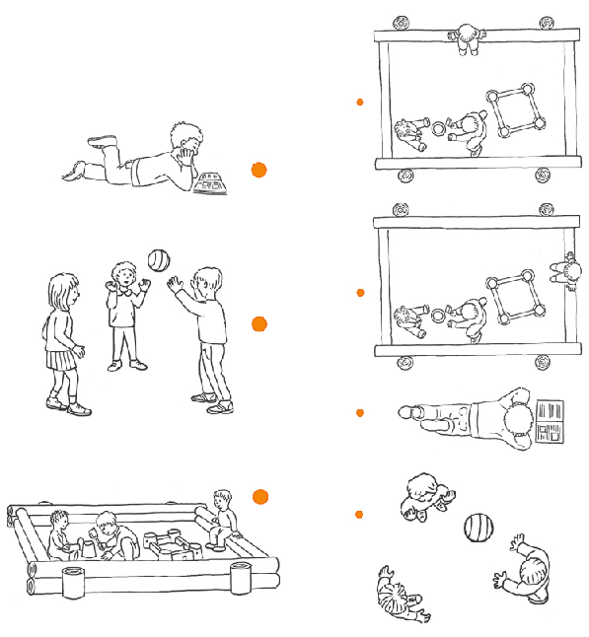
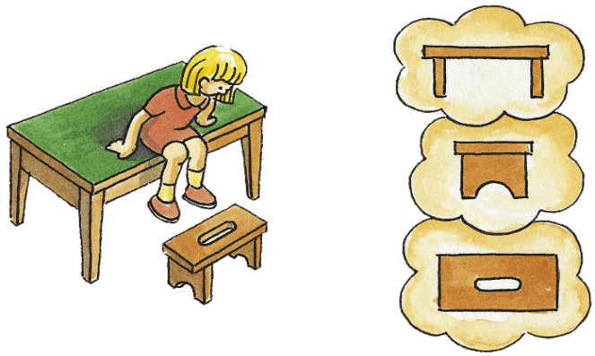
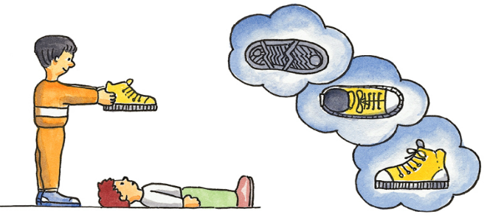
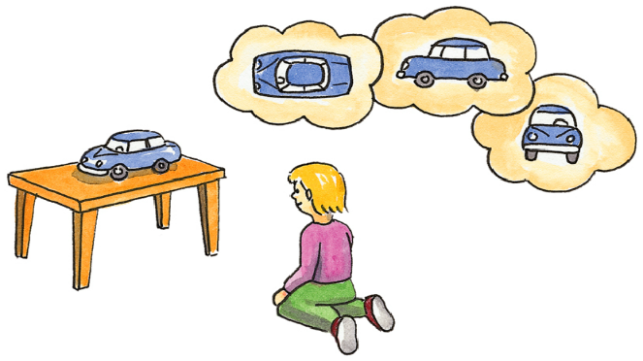
KAJ VIDIJO OTROCI? OBKROŽI. KAJ SPADA SKUPAJ? POVEŽI.

POMAGAJ VITEZU NAJTI ZMAJA IN STRAŽARJU PRINCESKO.
